--1: Найти имена сотрудников, получивших за годы начисления зарплаты минимальную зарплату.

**SELECT e.empname**

**FROM EMP e**

**NATURAL JOIN SALARY s**

**WHERE s.SALVALUE=**

**(SELECT min(s.salvalue)**

**FROM SALARY s)**

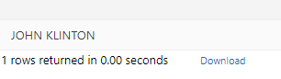

--2: Найти имена сотрудников, работавших или работающих в тех же отделах, в которых работал или работает сотрудник с именем RICHARD MARTIN.

**SELECT e.empname**

**FROM EMP e**

**NATURAL JOIN CAREER c**

**WHERE c.deptno in (SELECT c.deptno**

**FROM CAREER c**

**NATURAL JOIN EMP e where e.empname = 'RICHARD MARTIN')**

**AND e.empname != 'RICHARD MARTIN'**

**GROUP BY e.empname;**

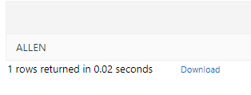

--3: Найти имена сотрудников, работавших или работающих в тех же отделах и должностях, что и сотрудник 'RICHARD MARTIN'.

**SELECT e.empname**

**FROM EMP e**

**NATURAL JOIN CAREER c**

**WHERE (c.deptno, c.jobno) in (SELECT c.deptno, c.jobno**

**FROM CAREER c**

**NATURAL JOIN EMP e WHERE e.empname = 'RICHARD MARTIN')**

**AND e.empname != 'RICHARD MARTIN';**



--4: Найти сведения о номерах сотрудников, получивших за какой-либо месяц зарплату большую, чем средняя зарплата за 2007 г. или большую чем средняя зарплата за 2008г.

**SELECT empno**

**FROM salary**

**WHERE salvalue > ANY((SELECT AVG(salvalue) FROM salary WHERE year = 2007), (SELECT AVG(salvalue) FROM salary WHERE year = 2008))**

**GROUP BY empno;**

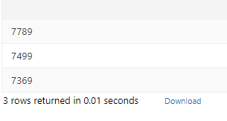

--5: Найти сведения о номерах сотрудников, получивших зарплату за какой-либо месяц большую, чем средние зарплаты за все годы начислений.

**SELECT empno**

**FROM salary**

**WHERE salvalue > ALL(SELECT AVG(salvalue) FROM salary GROUP BY year)**

**GROUP BY empno;**

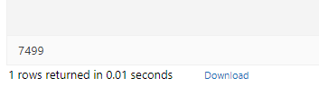

--6: Определить годы, в которые начисленная средняя зарплата была больше средней зарплаты за все годы начислений.

**SELECT year**

**FROM SALARY**

**GROUP BY year**

**HAVING(AVG(salvalue)) > (SELECT AVG(salvalue) FROM salary)**

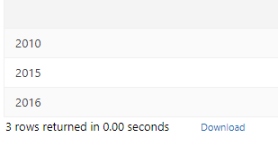

--7: Определить номера отделов, в которых работали или работают сотрудники, имеющие начисления зарплаты.

select c.deptno from career c where c.empno in (select s.empno from salary s where s.empno = c.empno and s.salvalue is not null);

**SELECT c.deptno**

**FROM CAREER c**

**WHERE c.empno IN (**

**SELECT s.empno**

**FROM SALARY s**

**WHERE s.empno = c.empno**

**AND s.salvalue IS NOT NULL);**

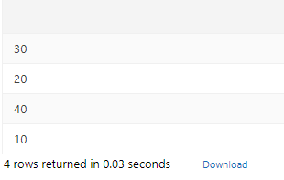

--8: Определить номера отделов, в которых работали или работают сотрудники, имеющие начисления зарплаты.

**SELECT deptno**

**FROM DEPT d**

**WHERE EXISTS**

**(SELECT deptno FROM CAREER c**

**NATURAL JOIN EMP e**

**NATURAL JOIN SALARY s**

**WHERE d.deptno = c.deptno);**

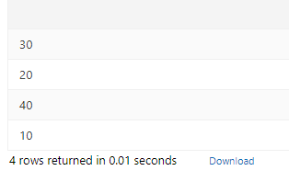

--9: Определить номера отделов, для сотрудников которых не начислялась зарплата.

**SELECT deptno**

**FROM DEPT d**

**WHERE NOT EXISTS**

**(SELECT deptno FROM CAREER c**

**NATURAL JOIN EMP e**

**NATURAL JOIN SALARY s**

**WHERE d.deptno = c.deptno);**



--10: Вывести сведения о карьере сотрудников с указанием названий и адресов отделов вместо номеров отделов.

**SELECT e.empname, d.deptname, d.deptaddr, c.startdate, c.enddate**

**FROM EMP e**

**NATURAL JOIN CAREER c**

**NATURAL JOIN DEPT d**

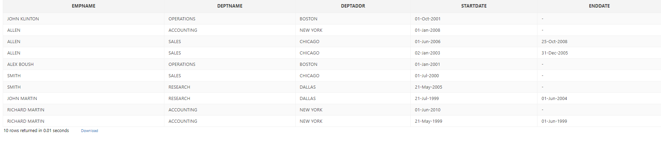

--11: Определить целую часть средних зарплат, по годам начисления.

**SELECT year, CAST(AVG(salvalue) as int) as avg_int_salvalue**

**FROM SALARY**

**GROUP BY year**

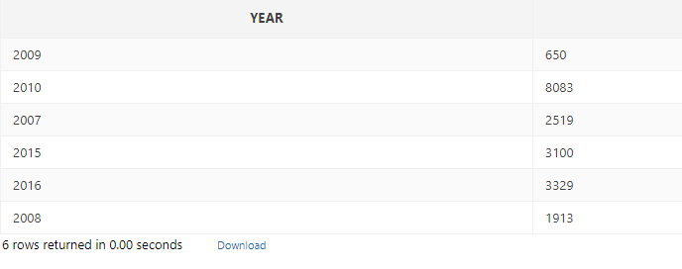

--12: Разделите сотрудников на возрастные группы: A) возраст 20-30 лет; B) 31-40 лет; C) 41-50; D) 51-60 или возраст не определён.

**SELECT empname,**

**CASE**

**WHEN MONTHS_BETWEEN(SYSDATE, birthdate) / 12 >= 20 and MONTHS_BETWEEN(SYSDATE, birthdate) / 12 <= 30**

**THEN 'ГРУППА А'**

**WHEN MONTHS_BETWEEN(SYSDATE, birthdate) / 12 >= 31 and MONTHS_BETWEEN(SYSDATE, birthdate) / 12 <= 40**

**THEN 'ГРУППА B'**

**WHEN MONTHS_BETWEEN(SYSDATE, birthdate) / 12 >= 41 and MONTHS_BETWEEN(SYSDATE, birthdate) / 12 <= 50**

**THEN 'ГРУППА С'**

**WHEN MONTHS_BETWEEN(SYSDATE, birthdate) / 12 >= 51 and MONTHS_BETWEEN(SYSDATE, birthdate) / 12 <= 60**

**THEN 'ГРУППA D'**

**ELSE 'ГРУППА НЕ ОПРЕДЕЛЕНА'**

**END AS AGE_GROUP**

**FROM EMP;**

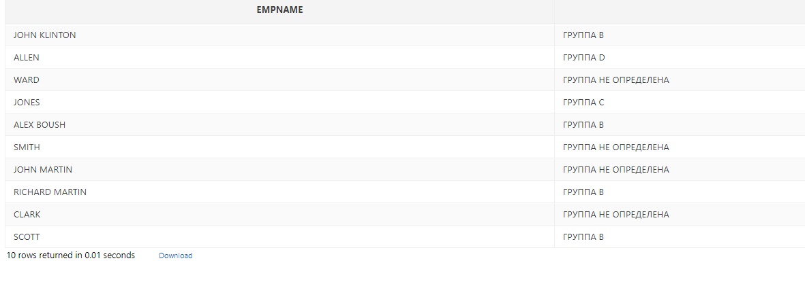

--13: Перекодируйте номера отделов, добавив перед номером отдела буквы BI для номеров <=20, буквы LN для номеров >=30.

**SELECT**

**CASE**

**WHEN deptno <= 20**

**THEN CONCAT('BI', CAST(deptno as VARCHAR(10)))**

**WHEN deptno >= 30**

**THEN CONCAT('LN', CAST(deptno as VARCHAR(10)))**

**END AS deptno_prefix_numb**

**FROM DEPT;**

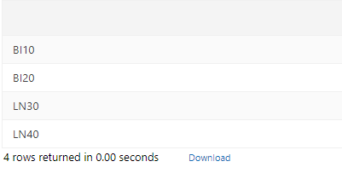

--14: Выдать информацию о сотрудниках из таблицы EMP, заменив отсутствие данного о дате рождения датой '01-01-1000'.

**SELECT empname, empno, COALESCE(birthdate, TO_DATE('01-01-1000', 'dd-mm-yyyy')) AS BIRTHDATE**

**FROM EMP;**

